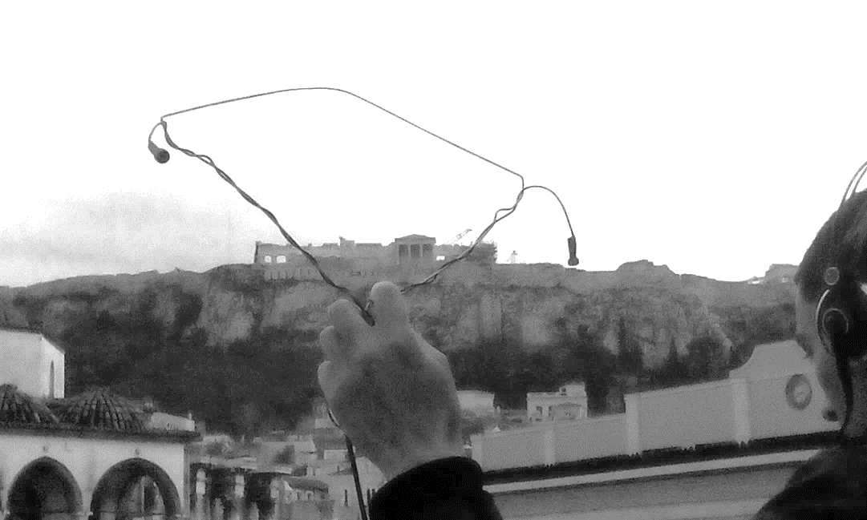

Ντάνα Παπαχρήστου (μουσικός και μουσικολόγος)
Γιώργος Σαμαντάς (ανθρωπολόγος και sound designer)

Οι ήχοι της πόλης

Δευτέρα 7/5/2018
Αμφιθ. των Χώρων, Τοσίτσα 4^{ος} όροφος
16:00

Το αστικό ηχοτοπίο εξαρτάται από τις περιβαλλοντικές συνθήκες και τη φύση την ίδια στιγμή που διαμορφώνεται από τον άνθρωπο, τους τρόπους που χτίζει, κατοικεί, μετακινείται και επικοινωνεί. H διερεύνηση του ηχοτοπίου αναδεικνύει αρμονίες και δυσαρμονίες, συμφωνίες και διαφωνίες, συνέχειες και ασυνέχειες, χρονικότητες και πολυρυθμίες στη ζωή της πόλης, που μετατρέπονται σε υλικό για καλλιτεχνικό έργο.
υπευθ. Καθηγ. Νίνα Παππά

